西宁市海湖中学 2020—2021 学年度第一学期高二地理第二阶段测试题
时间：90 分钟 满分：100 分 命题人： 审题人：
一、单选题（每题 2 分，共 60 分）
读下图，回答 1-2 题。
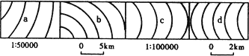
- 上面四幅图中，表示实际范围最大的是 （ ）
A. a 图 B. b 图 C. c 图 D. d 图
- 上面四幅图中等高距相同，则 a、b、c、d 四处坡度大小排列正确的是（ ）
- a=b=c=d B. a>c>d>b C. b>d>c>a D. c>b>a>d
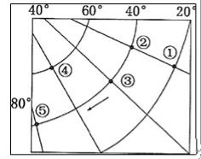
读某区域经纬网图，回答 3-4 题。3.②地的地理坐标是( ) A.(40˚N，20˚W) B.(40˚S，20˚E) C.(40˚S，20˚W) D.(40˚N，20˚E)
- 关于图中各点的叙述正确的是( ) A．①地位于中纬度
- ③地位于东半球 C．④地位于⑤地的东北方
D．①②两点间距离等于②③两点间距离
读“局部经纬网图”，回答 5-7 题。
- 图中数码代表的四地中，位于西半球低纬度地区的是( ) A．① B．② C．③ D．④
- 图中①地位于④地的（ ）
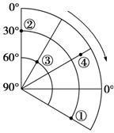
  - 东南方 B.西北方 C.东北方 D.西南方
- 一架飞机走最短距离从①地飞往②地，其飞行方向应是( ) A．一直向正西方飞行 B．先向东北方，后向东南方飞行C．一直向正东方飞行 D．先向西南方，后向西北方飞行读图，回答 8-9 题。

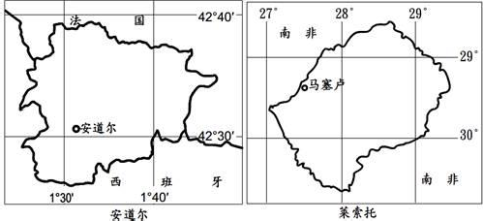

- 与图甲比较，图乙所示（ ） A．比例尺较大，表示的范围较小 B．比例尺较小，表示的范围较小C．比例尺较小，表示的范围较大 D．比例尺较大，表示的范围较大9．马塞卢位于安道尔的（ ）
  - 西南方向 B．东南方向 C．西北方向 D．东北方向
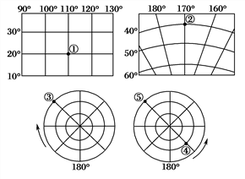
经过地球球心的一条直线与地表相交的两点互为对跖点。已知甲地(30°S,45°E) 和乙地互为对跖点。读下图，回答 10-11 题。

- 与乙地经纬度相同的是( )
  - ①地 B. ②地 C. ③地 D. ④地
- 关于①②③④四地位置的叙述，正确的是( )
  - ①地位于西半球 B. ②地位于低纬度
C. ③地位于大西洋 D. ④地位于南温带
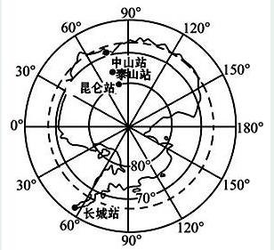
2019 年 10 月 15 日，中国首艘自主建造的极地科学考察破冰船“雪龙 2”号从深圳出发，首次前往南极执行科考任务。下图为我国南极考察站分布图。读下图，完成 12-13 题。
- 中山站（ ） A．纬度高于泰山站 B．位于西半球C．位于长城站西南 D．濒临印度洋13．考察船出发时（ ）
A．适逢中国霜降节气 B．巴西高原草木枯黄
C．长城站 6 点后日出东南且昼长夜短 D．中山站比昆仑站正午太阳高度角大
2016 年 8 月 10 日 6 时 55 分，我国在太原卫星发射中心用长征四号丙运载火箭成功发
射高分三号卫星。据此回答 14-15 题。
- 位于美国纽约的华侨可于当地什么时间同步观看卫星发射（ ）
A.10 日 6 时 55 分 B.10 日 17 时 55 分
C.9 日 17 时 55 分 D.11 日 6 时 55 分
- 高分三号卫星发射时，全球与太原属于同一天的地区所占的范围（ ）
A.小于 1/2 B.小于 1/3 C.大于 1/2 D.大于 3/4
读某地等高线图(等高距：100 米)，回答 16-17 题。
- 图中河流的流向是 ( )
A. 东北流向西南 B. 东南流向西北
C. 西南流向东北 D. 西北流向东南
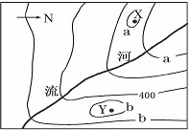
- X 点和 Y 点之间的相对高度可能是（ ）
A. 290 米 B. 385 米 C. 550 米 D. 632 米
下图为世界某区域等高线地形图。读图，完成 18-19 题。

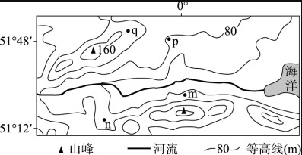
- 图示区域内河流落差可能是（ ） A．78m B．98m C．128m D．148m 19．图中 m、n、p、q 四地中（ ）
A．m 地位于阴坡，坡度较其他三地陡 B．n 地位于鞍部，地势较其他三地高
C．q 地位于山谷，在 m 地的东北方向 D．p 地位于山脊，处于盛行风迎风坡
我国某山脉主峰由古老的片麻岩构成，第四纪冰期时该地雪线高度为海拔 3500~3600
米。图一为该主峰附近地形图，图二为图一中某地的谷地景观图。完成 20-21 题。

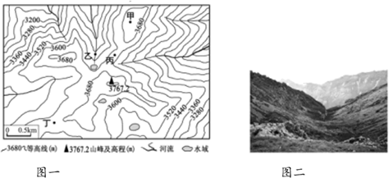
- 图二谷地景观可见于图一中的（ ）
A．甲地 B．乙地 C．丙地 D．丁地

浏阳市小河乡位于湘赣边界，三面为高山环抱，是国家精准扶贫的重点区域。近年来， 小河乡通过大力建设农村画室，培训农民画师，实行"流水线作业"生产山水装饰画，作品畅销国内和东南亚，成功脱贫致富。据此完成 21-23 题。21．小河乡贫困的社会经济原因主要是（ ）
A．气候干旱 B．土壤贫瘠 C．交通不便 D．劳力不足22．小河乡山水画作品畅销的原因是其具有较高的（ ） A．历史价值 B．收藏价值 C．科学价值 D．观赏价值23．小河乡新的发展模式主要体现的扶贫方式有（ ）
①生态扶贫②产业扶贫③教育扶贫④文化扶贫
A．①②③ B．②③④ C．①②④ D．①③④
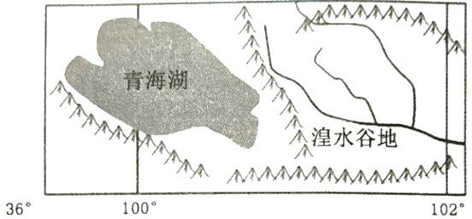
白萝卜、胡萝卜、大白菜等是我国冬春季节主要的时令蔬菜。近年来，青海省湟水谷地充分利用本地气候资源优势，大力发展该类蔬菜的生产，面向省外蔬菜市场，具有广阔的前景，开辟了农村经济发展的新方
向。下图为“青海省局部示意图”，据此完成 24-26 题。
- 青海省发展该类蔬菜生产的优势条件为（ ）
A．气温较低 B．降水较少 C．光照充足 D．昼夜温差大25．青海蔬菜外运至成都，最适宜的交通运输方式为（ ）
A．铁路 B．航空 C．公路 D．水运26．关于青海省蔬菜生产未来发展方向的说法，正确的是（ ）
①加强调研和市场营销②鼓励农民自主发展
③扩大单一品种的种植规模④发展绿色有机无公害蔬菜
A．①③ B．②③ C．①④ D．②④
领开放之先，珠江三角洲现实占优；得开放之利，珠江三角洲成为中国大陆经济的增长极。
据此回答 27-28 题。
- 关于珠江三角洲地区在20 世纪80 年代工业化和城市化水平迅速提高 有利条件的分析， 正确的是（ ）
①工业基础雄厚，产值高 ②发达国家和地区的产业结构调整 ③国家的对外开放政策
④良好的区位条件 ⑤全国最大的侨乡之一 ⑥煤、石油等资源丰富
A. ①②③④ B. ②③④⑤ C. ①③④⑤ D. ③④⑤⑥
- 珠江三角洲地区工业化进程中的两个发展阶段的主导产业分别是（ ）
A. 劳动力导向型产业、市场导向型产业 B. 原料导向型产业、动力导向型产业
C. 高新技术产业、劳动密集型产业 D. 劳动密集型产业、高新技术产业
读德国与我国湖南省简图，完成 29-30 题。

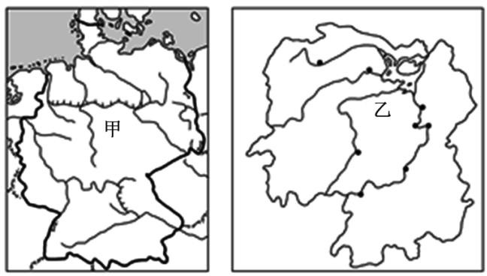
- 德国与我国湖南省相同的自然地理特征是（ ） A．河流众多，水源充足 B．地势西高东低，地形以平原为主C．夏季炎热多雨，冬季寒冷干燥 D．典型植被为温带落叶阔叶林30．下列有关甲、乙两区域的对比分析，正确的是（ ） A．甲区域较乙区域人口自然增长率低，人口稀少
B．乙区域较甲区域城市化速度快，城市化水平高C．甲区域较乙区域科技先进，现代制造业发达D．乙区域较甲区域种植业单产高，商品率高

二、综合题（40 分）
- 阅读图文材料，完成下列要求。（24 分）
茶树喜酸怕碱、喜光怕晒、喜温怕寒、喜湿怕涝。1867 年英国人将中国茶树引种至斯里兰卡之后,茶产业逐渐成为其出口经济的支柱产业。斯里兰卡茶的种植管理、茶叶加工以及销售皆与中国有很大不同。茶♘采用等高密集种植方法,每个小块茶地中都有高层树木。每四年进行- -次重度修剪,将每一株茶树修剪至地面以上三、四十厘米。修剪下来的枝叶先覆盖于被砍的树桩上，待新芽萌发后，粗大的枝条移出♘外，其余则留在茶♘内覆盖地面。斯里兰卡茶叶全年可以采摘，农户们将鲜叶交给茶叶加工厂，加工后在科伦坡茶叶市场拍卖出口。拍卖所得采用分成制，68%归农户，32%归加工厂。下图示意斯里兰卡茶叶主产区分布及茶♘景观。
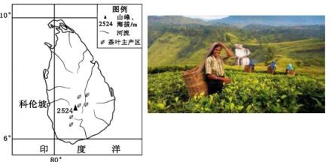

- 分析斯里兰卡主产区茶叶生产的有利气温条件。（4 分）

- 说明高层树木对茶树生长的有利影响。（6 分）

- 说明斯里兰卡茶园每四年进行一次重度修剪的作用。（8 分）

- 说明拍卖市场的设立给农户带来的好处。（6 分）
- 阅读图文材料，完成下列要求。（16 分）
孔扎科技城是肯尼亚政府投资打造的科技♘区(下图所示)，距首都内罗毕 60 千米，占
地 3 万多亩，被誉为 “非洲硅谷”。预计 2030 年全部建成后将为本国提供超过 20 万个工作岗位。它的目标是吸引国际知名高科技企业落户，培育本土企业，推动信息技术和服务外包产业的发展。目前，该科技城一期已完成♘区道路、光纤电缆、供水供电等设施的建设， IBM、谷歌、微软、英特尔等公司均有意进驻。

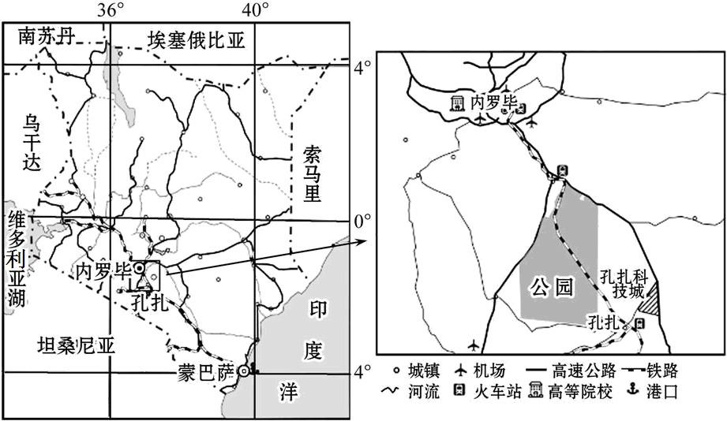

- 分析孔扎科技城吸引众多国际知名高科技企业进驻的原因。（6 分）

- 人才及科技水平是制约孔扎科技城发展的重要因素，请你为此提出合理建议。（6 分）

- 简述 “非洲硅谷” 建设对肯尼亚发展的意义。（4 分）

高二地理第二阶段考试答案
选择题
1-5 B B B B D 6-10 A D A B D
11-15 C D D C A 16-20 B B B A B
21-25 C D B A C 26-30 C B D A C
材料题
31.（1）（6分）地处热带山区，全年温暖，无冻害威胁，适于茶树生长；茶树终年可萌发新芽，采摘次数多，茶叶产量大;纬度低，(太阳高度日变化大)昼夜温差较大，茶叶品质高。
（2）（6分）纬度低，光照强，高层树木可为茶树遮阴，减少日晒，减少土壤水分蒸发；高层树木根系较发达，利于保持水士，涵养水源；增加生物的多样性(完善生态系统)，减少病虫害。
（3）（8分） (温暖多雨的气候与长期高强度种植易使茶园土地肥力下降)定期重度修剪利于地力恢复；降低茶树树冠高度，便于茶叶采摘；促进新枝生长，提高茶叶品质；重度裁剪可产生大量枝叶，枝叶覆盖地表抑制杂草生长，枝叶分解后补充土壤有机质。
（4）（6分）通过拍卖市场，解决了小农户的产品销售问题；减少销售环节，缩短了与国际市场的距离，降低了交易成本，获得合理价位，提高利润；有利于农户及时获得市场行情信息，改进生产。
32. (1)（6分）政府投资,政策优惠；非洲经济发展迅速,市场潜力大；园区光纤通信顺畅,基础设施完善；附近有高速公路、机场,铁路连接港口,交通便利；位于公园附近,环境优美；临近首都(有高等院校),人才相对集中。（任答三点即可得6分）
(2)（6分）优先发展教育,培养高素质人才；出台优惠政策,吸引国内外高端人才对企业政策扶持,鼓励科研创新；加强与国外合作,交流、学习,引入先进技术。
（3）（4分）产业结构升级,促进经济持续快速发展；缓解传统工业带来的资源过度消耗及环境污染问题；提供大量岗位,增加就业,并促使劳动力素质及技能提升带动交通、通信等基础设施不断完善。（任答两点即可得4分）

